Glemt adgangskode
Gå til http://kort.msdi.dk/spatialmap?profile=msdi
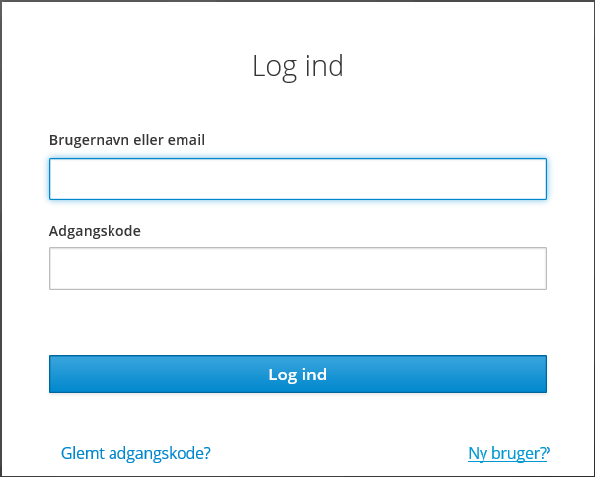
Tryk på Glemt adgangskode

Indtast brugernavn eller email
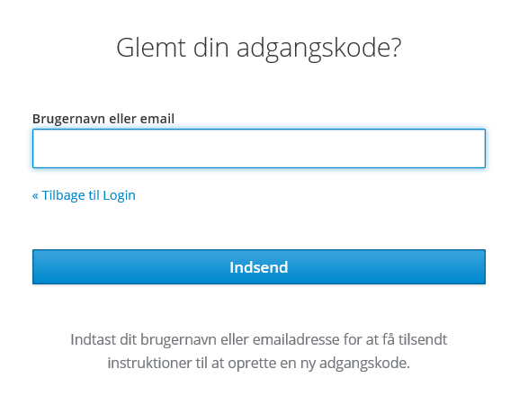

Du kan nu tjekke din mail:
